I JORNADA
TRASTORNOS DE LA CONDUCTA ALIMENTARIA EN NIÑOS, ADOLESCENTES Y ADULTO JOVEN

Coordinadores: Dres. José Luis Pedreira y Carlos González Navajas, psiquiatras de la Clínica La Luz.

PROGRAMA

9,30 horas. Inauguración. Dr. Gonzalo Bartolomé, director de la Clínica La Luz.

10,00 horas. Mesa redonda. Moderador: dr. José Luis Pedreira. Intervienen: Dra. Monserrat Grael, coordinadora del servicio de Psiquiatría Infanto-Juvenil del Hospital Niño Jesus; la profesora María Inés López Ibor, directora del Departamento de Psiquiatría y Psicología Médica de la UCM, que tratará sobre “Detección precoz de los TCA en la infancia y adolescencia”; y la dra. Irene Baños, psicóloga de la Unidad de TCA de hospital de día en el Hospital Santa Cristina, que abordará los “Factores de cronicidad en la bulimia y el trastorno por atracón”.

11,30 horas. Descanso.

12,00 horas. Mesa redonda. Moderador: Dr. Carlos González Navajas. Intervienen: María Bustamante, psicóloga y directora de la Unidad de Psicología Infantil en el Instituto Centta, sobre “Estilos Educativos y Factores protectores/de riesgo para TCA”; y las psicólogas Soledad Martínez y Cristina Barrios, del Centro de Psicología y Psicoterapia Argensola, sobre “La resiliencia y el vínculo terapéutico como factores de cambio”.

13,15 horas: Taller GATCA. Programa intensivo ambulatorio para anorexia nerviosa: hospitalización domiciliaria. Dras. Eva Cruz Garrido y Patricia Ruiz Sacristán.

14,15 horas. Clausura.

LUGAR: Salón de Actos de la Clínica la Luz.
C/ General Rodrigo, 8 28003 MADRID
Teléfono 91 453 02 00/ info@clinicalaluz.es

TRASTORNOS DE LA CONDUCTA ALIMENTARIA EN NIÑOS, ADOLESCENTES Y ADULTO JOVEN

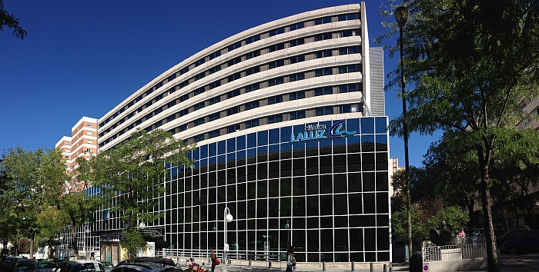

AULA ABIERTA DE FORMACIÓN PERMAMENTE PARA LA INFANCIA ADOLESCENCIA Y ADULTO-JOVEN
“DR. VICENTE LÓPEZ-IBOR CAMÓS”

16 de enero de 2016
Salón de Actos
Clínica La Luz



